高校交友系统RUMS
——软件需求说明书

版本号: 1.0.0
软件名：高校交友系统

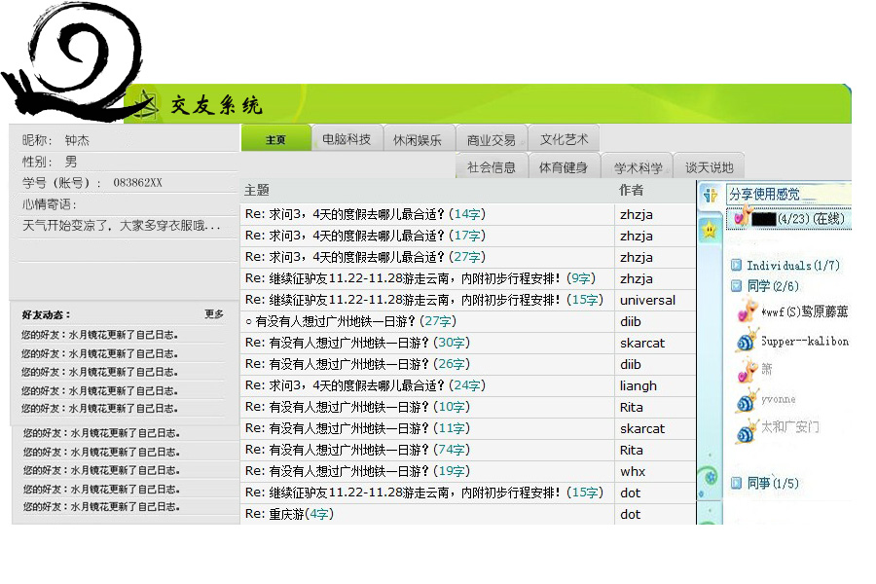

开发团队：swStudio
小组成员：liu, lin, gao, sun, shen, luo
开发日期：2010-10-31-
- 软件产品描述
RUMS是一个具真实性与娱乐性的交友平台。本产品拟定以我们中山大学东校区的所有在读本科生及研究生为交际范围，为那些平时孤独寂寞惯了的宅男腐女以及不善交际但渴望交友的人们提供了一个绝美的“破冰”良机。它是一款提供各种交友服务的集实用性，娱乐性，实时性，真实性于一体的功能软件,具有如下特点：

- 采用学号作为首次登录的帐号，初始密码为身份证后6位；
- 系统用户可以通过不同的查找方式找到想找的人进行交友与其他活动；
- 更加简洁有效的好友管理模式；
- 本系统的特色是，为用户划分不同的模块，各个模块提供活动信息与动态，用户可以随时参与活动和创建新的活动。
- 开发环境与所使用的工具

工程分类 | 相关内容
开发语言（环境） | Java（Eclipse）
数据库 | SQL Server 2008
版本管理工具 | CruiseControl + Git
美工 | Photoshop, Flash等

- 成员分工

人员 | 角色 | 分工
liu | UI designer | 收集材料，实现部分功能
lin | coding | 功能模块的实现
gao | UI designer | 美工
sun | coding | 功能模块的实现
shen | Project manager | 主要负责整体框架设计与项目的追踪
luo | DB designer | 数据库的设计

- 用户文档
以用户手册的方式，随软件打包给客户（包括软件的使用方法等），展示必要的部分给最终用户（只含使用方法）。

- 开发周期
Week8: 完成软件需求分析，包括use cases, UI prototype, Software requirement system 等任务。
Week9: 完成软件的整体架构设计。
Week10,week11: 分模块实现软件功能。
Week12: 单元测试与系统测试。
Week13: 完成项目文档与验收。

- 存在的问题（风险）
- 由于项目开发的时间限制，前期的工作未能如期完成。
- 分工不是很明确，导致软件开发的效率很低。
- 在接下来的开发阶段，将提高在时间与人力两方面的分配，保证软件开发的顺利进行。
本软件的开发也存在着一定的风险，预计要完成整个项目的开了需要两个月的时间，而客户的要求已不足2个月。
- 要尽早发现工程中的错误，越早发现越小损失。还有在开发中还要避免风险。

